Профилактика и лечение импотенции.
Импотенция (от лат. impotens — бессильный) — это крайняя степень эректильной дисфункции, характеризующееся полным отсутствием эрекции, то есть необходимой жёсткости, объёма и прямоты полового члена, которая необходима для совершения полового акта.
Анатомия и физиология:
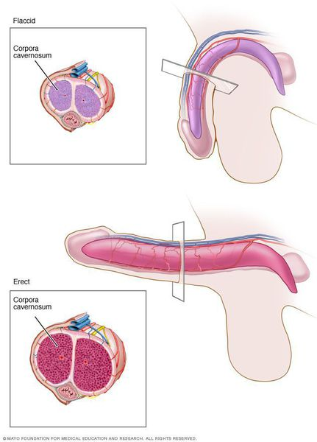
Анатомия мужской репродуктивной системы представлена половым членом, яичками, придатками, семявыносящими протоками, семенными пузырьками, семенным бугорком, гипоталамусом. При импотенции в этих органах происходят воспалительные, дистрофические и дегенеративные изменения.
До недавнего времени считалось, что около 70-90% половых расстройств возникают в связи с психогенными факторами. Однако несколько лет назад взгляды на причины и процесс возникновения импотенции изменились. Большинство авторов признают, что 60-80% расстройств половой системы мужчин являются результатом нарушений соматогенной природы (органических заболеваний). Согласно МКБ -10 импотенция, в отличие от эректильной дисфункции, имеет исключительно органическое происхождение.
Однако при неврозах, которые являются причиной нарушения эрекции, местом наименьшего сопротивления становятся другие органы: желудок (язвенная болезнь), сердце (стенокардия) и другие. И в связи с тесной взаимосвязью органов и систем организма мужчины с половой сферой, психогенные расстройства, существующие долгое время, могут способствовать возникновению органических поражений структур, регулирующих половую функцию. Таким образом, соматогенная природа половых расстройств становится реальной при повреждении практически любых органов и систем.
Причинами импотенции являются:
- травмирования различного рода, приводящие к расстройствам нейросекреции (травмы таза и позвоночника, кровоизлияния, дегенеративные изменения в отделах спинного мозга и периферической нервной системе, а также нарушения в гипоталамо-гипофизарной системе);
- заболевания печени, почек, кишечника;
- сосудистые расстройства.

Для профилактики и лечения данного расстройства, рекомендовано использование аппарата УФОК (Ультрафиолетового облучения крови) – Экосвет. Расположите головку излучателя со стороны спины в зоне 3-го поясничного позвонка. Воздействовать через день с частотой импульсов 80.
Для работы с нервной системой, так же рекомендовано использовать Экомаг, комплект №3 (лечебные катушки Тесла) В этом комплекте присутствуют "шипы-статики" При лечении, шипы-статики, кладутся под кровать и разводятся в разные стороны (голова-ноги); Выставляете максимальную силу тока, режим «бесконечность» и оставляете так на всю ночь. Это создаст электростатическое поле в 3 метра, которое захватит всё место отдыха.
Эти процедуры помогут вам вернуть краски жизни и улучшить качество сна.

